Балдина Ольга Миколаевна
Должность:
Учитель — логопед
Уровень образования:
Образование высшее, окончила Пермский государственный педагогический университет, 2003 г.
Квалификация:
учитель - логопед
Стаж работы по специальности:14 лет.
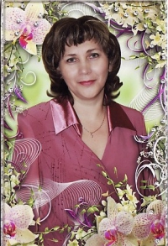 | Бойко Татьяна Петровна  Должность:  Музыкальный руководитель  Уровень образования:  Образование среднее профессиональное, окончила Пермское педагогическое училище № 2, 1987г.  Квалификация:  учитель музыки, музыкальный воспитатель.  Стаж работы по специальности:8 лет.
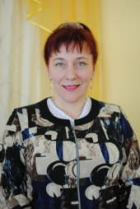 | Бражкина Светлана Анатольевна  Должность:  педагог — психолог  Уровень образования:  Образование высшее, окончила Московский социально – гуманитарный институт  Квалификация:  Педагог – психолог, преподаватель психологии.  Стаж работы по специальности:5 лет.
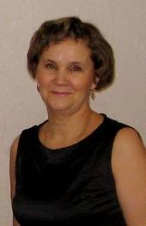 | Вилисова Ольга Рафаиловна  Должность:  инструктор по физической культуре  Уровень образования:  Образование среднее профессиональное, окончила Пермское педагогическое училище № 3, 1985г  Квалификация:  учитель физической культуры.  Стаж работы по специальности:23 года.
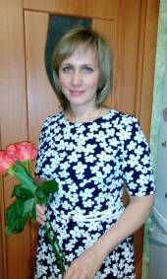 | Епишина Наталья Викторовна  Должность:  Учитель — логопед  Уровень образования:  Образование высшее, окончила Пермский государственный педагогический университет, 2005 г.  Квалификация:  учитель - логопед  Стаж работы по специальности:4 года.
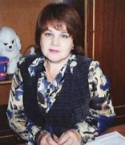 | Коняева Марина Николаевна  Должность:  Музыкальный руководитель  Уровень образования:  Образование высшее, окончила Пермский государственный педагогический институт, 1994 г.  Квалификация:  учитель музыки  Стаж работы по специальности:9 лет.
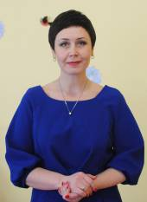 | Сергеенко Елена Геннадьевна  Должность:  инструктор по физической культуре  Уровень образования:  Образование среднее профессиональное, окончила Пермское педагогическое училище № 4, 2003г.  Квалификация: учитель труда.  Данные о повышении квалификации и (или) профессиональной переподготовке:  Профессиональная переподготовка: АНО «ИСГИ, экономики и инноваций» 2016 г.  Присвоена квалификация: инструктор по физической культуре в дошкольном образовательном учреждении.  Стаж работы по специальности:18 лет.
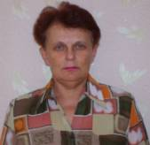 | Фомина Лариса Алексеевна  Должность:  Воспитатель  Уровень образования:  Образование среднее профессиональное, Пермский авиационный техникум им. Швецова.  Квалификация:  Техник - механник.  Данные о повышении квалификации и (или) профессиональной переподготовке:  Профессиональная переподготовка: АНО «ИСГИ, экономики и инноваций» 2016 г.  Присвоена квалификация: Воспитатель дошкольной образовательной организации.  Стаж работы по специальности:27 лет.
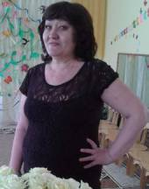 | Азарова Ирина Анатольевна  Должность:  Воспитатель  Уровень образования:  Образование среднее профессиональное, окончила Пермское педагогическое училище № 1.  Квалификация:  Воспитатель в дошкольном учреждении.  Стаж работы по специальности:25 лет.
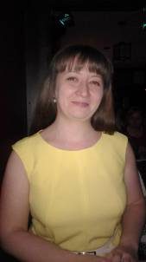 | Баженова Екатерина Александровна  Должность:  Воспитатель  Уровень образования:  Образование среднее профессиональное, окончила Пермский государственный профессионально – педагогический колледж  Квалификация:  Учитель начальных классов.  Данные о повышении квалификации и (или) профессиональной переподготовке:  Профессиональная переподготовка: АНОО «Институт развития современных образовательных технологий», 2015 г.  Присвоена квалификация: Воспитатель детей дошкольного возраста.  Стаж работы по специальности:11 лет.
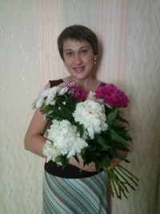 | Вотинова Ольга Владиславовна  Должность: Воспитатель  Уровень образования:  Образование среднее профессиональное, окончила Пермское педагогическое училище № 1.  Квалификация:  Учитель начальных классов.  Данные о повышении квалификации и (или) профессиональной переподготовке:  Профессиональная переподготовка: АНОО «Институт развития современных образовательных технологий», 2015 г.  Присвоена квалификация: Воспитатель детей дошкольного возраста.  Стаж работы по специальности:15 лет.
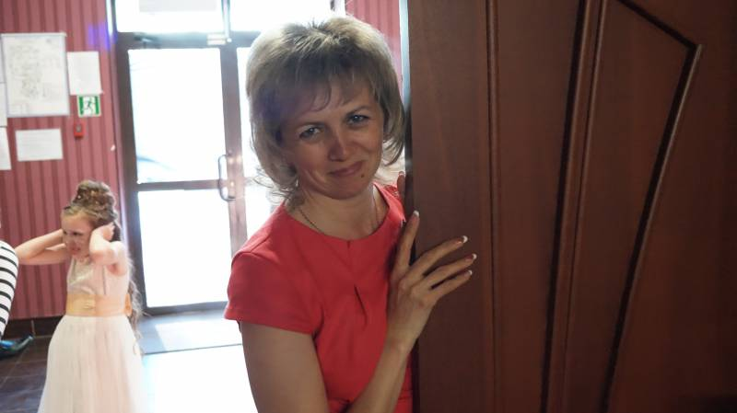 | Дружинина Светлана Владимировна  Должность:  Воспитатель  Уровень образования:  Образование среднее профессиональное, окончила Пермский педагогический колледж № 1.  Квалификация:  Воспитатель в дошкольном учреждении.  Стаж работы по специальности:19 лет.
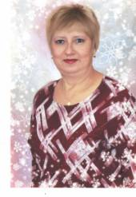 | Елтышева Светлана Хузахановна  Должность:  Воспитатель  Уровень образования:  Образование среднее профессиональное, окончила Пермское педагогическое училище № 1.  Квалификация:  Воспитатель в дошкольном учреждении.  Стаж работы по специальности:24 года.
Зебзеева Людмила Даниловна
Должность:
Воспитатель
Уровень образования:
Образование среднее профессиональное, окончила Пермский педагогический колледж № 1.
Квалификация:
Воспитатель в дошкольном учреждении.
Стаж работы по специальности:25 лет.
Иртуганова Любовь Владимировна
Должность:
воспитатель
Уровень образования:
Образование среднее профессиональное, окончила Пермское педагогическое училище № 1.
Квалификация:
Воспитатель в дошкольном учреждении.
Стаж работы по специальности:24 года.
Макурина Татьяна Владимировна
Должность:Воспитатель
Уровень образования:
Образование высшее, окончила Пермский государственный педагогический институт.
Квалификация:
учитель русского языка и литературы.
Данные о повышении квалификации и (или) профессиональной переподготовке:
Профессиональная переподготовка: АНОО «Институт развития современных образовательных технологий», 2015 г.
Присвоена квалификация: Воспитатель детей дошкольного возраста.
Стаж работы по специальности:3 года.
Некрасова Любовь Валерьевна
Должность:
Воспитатель
Уровень образования:
Образование среднее профессиональное, окончила Пермский педагогический колледж № 1.
Квалификация:
Воспитатель детей дошкольного возраста.
Стаж работы по специальности:13 лет.
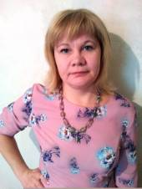 | Николаенко Наталья Константиновна  Должность:  Воспитатель  Уровень образования:  Образование среднее профессиональное, окончила Пермский педагогический колледж № 1.  Квалификация:  Социальный педагог, педагог - организатор.  Данные о повышении квалификации и (или) профессиональной переподготовке:  Профессиональная переподготовка: Пермский государственный национальный исследовательский университет Региональный институт непрерывного образования  Педагогический факультет. 2016 г.  Присвоена квалификация: Воспитатель дошкольной образовательной организации.  Стаж работы по специальности:9 лет.
Ошева Ольга Владимировна
Должность:
Воспитатель
Уровень образования:
Образование высшее, окончила Пермский государственный университет.
Квалификация:
преподаватель русского языка и литературы.
Данные о повышении квалификации и (или) профессиональной переподготовке:
Профессиональная переподготовка: АНОО «Институт развития современных образовательных технологий», 2015 г.
Присвоена квалификация: Воспитатель детей дошкольного возраста.
Стаж работы по специальности:27 лет.
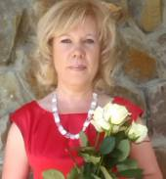 | Сагалиева Ольга Николаевна  Должность:  Воспитатель  Уровень образования:  Образование среднее профессиональное, окончила Пермский педагогический колледж № 1.  Квалификация:  Воспитатель детей дошкольного возраста.  Стаж работы по специальности:27 лет.
Салтыкова Марина Викторовна
Должность:
Воспитатель
Уровень образования:
Образование среднее профессиональное, окончила Пермский педагогический колледж № 1.
Квалификация:
Учитель начальных классов.
Стаж работы по специальности:12 лет.
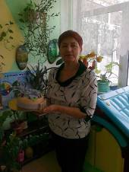 | Силинская Татьяна Викторовна  Должность:  Воспитатель  Уровень образования:  Образование среднее профессиональное, окончила СПТУ № 18 г. Добрянка  Квалификация:  Электро – газосварщик.  Данные о повышении квалификации и (или) профессиональной переподготовке:  Профессиональная переподготовка: АНО «ИСГИ, экономики и инноваций» 2016 г.  Присвоена квалификация: Воспитатель дошкольной образовательной организации.  Стаж работы по специальности:9 лет.
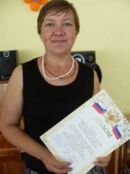 | Тихонова Наталья Хузахановна  Должность:  Воспитатель  Уровень образования:  Образование среднее профессиональное, окончила Пермское педагогическое училище № 1.  Квалификация:  Воспитатель детского сада.  Стаж работы по специальности:30 лет.
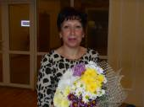 | Терземан Маргарита Владимировна  Должность:  Воспитатель  Уровень образования:  Образование среднее профессиональное, окончила Пермский педагогический колледж № 1.  Квалификация:  Воспитатель в дошкольном учреждении.  Стаж работы по специальности:21 год.
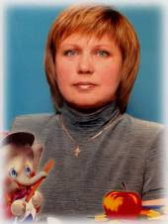 | Филатова Елена Валерьевна  Должность:  Воспитатель  Уровень образования:  Образование среднее профессиональное, окончила Соликамское педагогическое училище  Квалификация:  Воспитатель детского сада.  Стаж работы по специальности:29 лет.
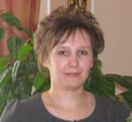 | Черемихина Екатерина Александровна  Должность:  Воспитатель  Уровень образования:  Образование среднее профессиональное, окончила КГАОУСПО «Добрянский гуманитарно – технологический техникум им. П.И. Сюзева»  Квалификация:  Воспитатель детей дошкольного возраста.  Стаж работы по специальности:4 года.
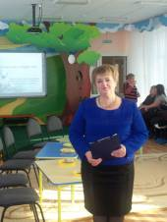 | Четина Елена Георгиевна  Должность:  Воспитатель  Уровень образования:  Образование среднее профессиональное, окончила Троицкое педагогическое училище.  Квалификация:  Воспитатель в дошкольном учреждении.  Стаж работы по специальности:17 лет.
Черепанова Елена Тимофеевна
Должность:
Воспитатель
Уровень образования:
Образование среднее профессиональное, окончила Пермский педагогический колледж № 1.
Квалификация:
Воспитатель в дошкольном учреждении.
Стаж работы по специальности:10 лет
Шеленкова Ирина Владимировна
Должность:
Воспитатель
Уровень образования:
Образование высшее, окончила Пермский государственный педагогический университет.
Квалификация:
социальный педагог.
Данные о повышении квалификации и (или) профессиональной переподготовке:
Профессиональная переподготовка: АНОО «Институт развития современных образовательных технологий», 2015 г.
Присвоена квалификация: Воспитатель детей дошкольного возраста.
Стаж работы по специальности:8 лет.
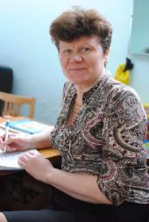 | Щепелина Антонида Валерияновна  Должность:  Воспитатель  Уровень образования:  Образование среднее профессиональное, окончила Кудымкарское педагогическое училище.  Квалификация:  Воспитатель в дошкольном учреждении.  Стаж работы по специальности:28 лет.

